**OLGA ANDREIA GOVONI** 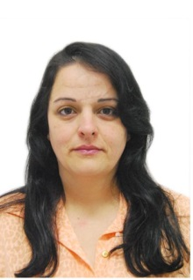

Nacionalidade: brasileira

Endereço: Rua Assis Brasil,n°929

Bairro: vila Elza

Cidade: Guaíba RS

Data de nascimento: 17/04/1976

Estado civil: casada

CEP: 92500-000

Telefone: (51)95751368 ou (51) 97331264

E-mail :olgagovoni@gmail.com

Carteira de identidade :3067296685

CPF:920.285.190-53

Carteira de habilitação: AD

Formação

Ensino médio completo

Histórico profissional

Empresa: prefeitura municipal de Barão do Triunfo ,RS

Cargo: professora

Período:06/03/1996 até 30/12/2002

Empresa :Ess Transportes

Cargo: proprietária, auxiliar administrativo

Motorista de carros leves e pesados (caminhão truck )

Período:20/05/2003 até 20/05/2010

Empresa :prefeitura municipal de Barão do Triunfo, RS

Cargo: conselheira tutelar

Período: 15/06/2011 até então.

Cursos

Informática (básico)

Transporte coletivo –SEST -SENAT- período 12/07/2014 até 12/07/2019

Transporte escolar-SEST-SENAT- período 23/07/2014 até23/07/2019

Resumo das qualificações

Facilidade de adaptação

Boa comunicação

Organização

Responsabilidade

Fácil aprendizagem

Considerações finais

Coloco-me a disposição para qualquer informação adicional.